2. pielikums

Ādažu novada pašvaldības domes

28.11.2024. lēmumam Nr. ___

**Zemes vienību atrašanās vietu shēmas**

1. Zemes vienība 2,7031 ha platībā ar kadastra apzīmējumu 8044 001 0047.

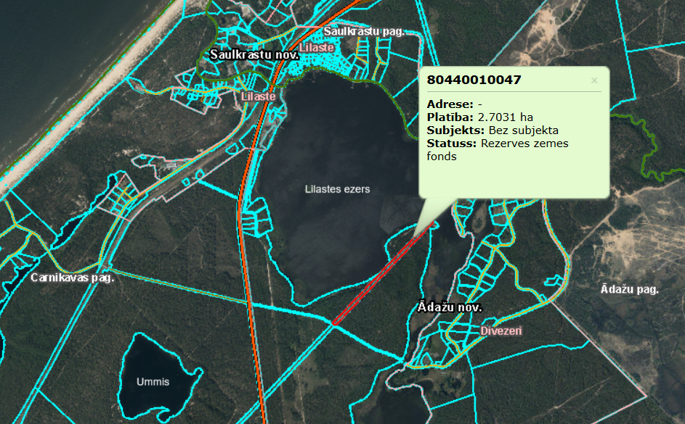

1. Zemes vienība 0,8775 ha platībā ar kadastra apzīmējumu 8044 001 0048.

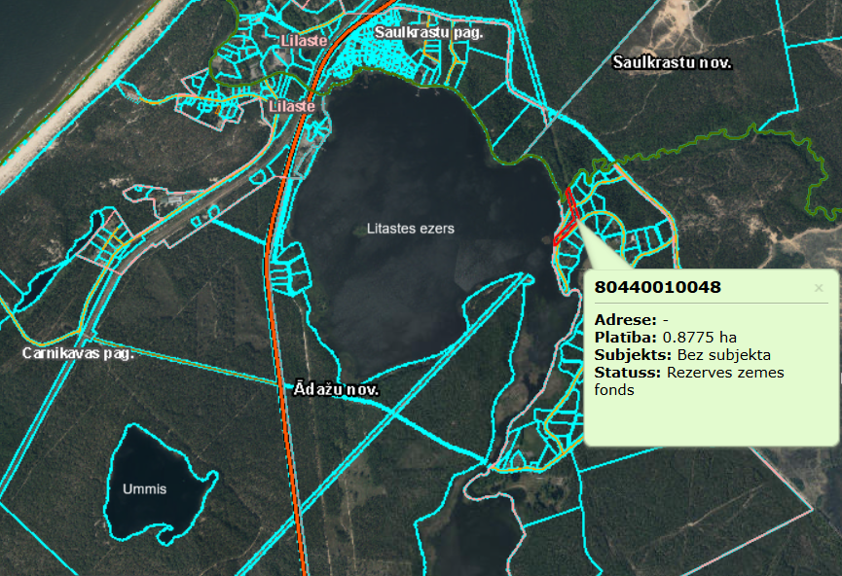

1. Zemes vienība 1,9072 ha platībā ar kadastra apzīmējumu 8044 001 0054.

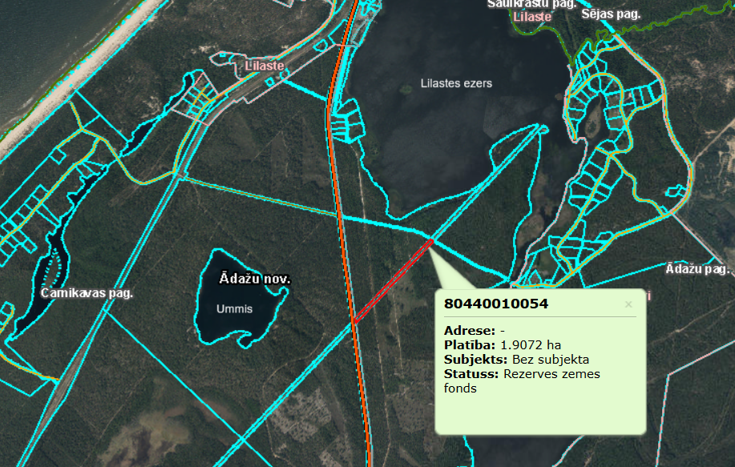

1. Zemes vienība 0,2179 ha platībā ar kadastra apzīmējumu 8044 003 0315.

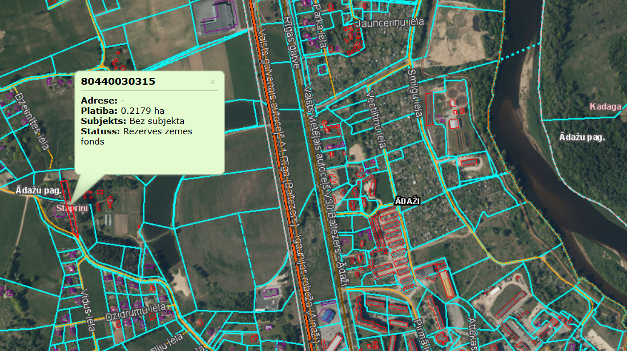

1. Zemes vienība 0,7659 ha platībā ar kadastra apzīmējumu 8044 014 0139.

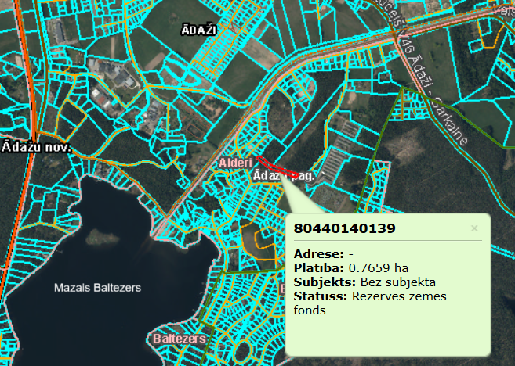

1. Zemes vienība 0,1594 ha platībā ar kadastra apzīmējumu 8044 014 0140.

